Отчет к лабораторной работе 1 вариант 14

Кувичка Максим

Цель и задачи.

Целью работы является изучение базовых функций организации и обработки

списков, а также способов описания и вызова нерекурсивных функций в языке программирования Лисп

(на примере одного из известных диалектов языка Лисп).

Основные задачи :

− Получить навыки работы с интерпретатором Лиспа для выбранного диалекта.

− Изучить работу примитивных базовых функций списочного ассемблера.

− Изучить работу базовых функций из расширения набора примитивных функций и их сведение к

примитивным базовым функциям.

− Ознакомление с описанием неименованных функций в Лиспе.

− Изучение приемов описания именованных функций через неименованные и с применением современной сокращенной нотации.

Результаты выполнения заданий

1. Output: (T 67 K)
2. Output: (K '(4 6) H)
3. Output-1: (1 27 125)

Output-2: 10

Скриншоты выполненных заданий



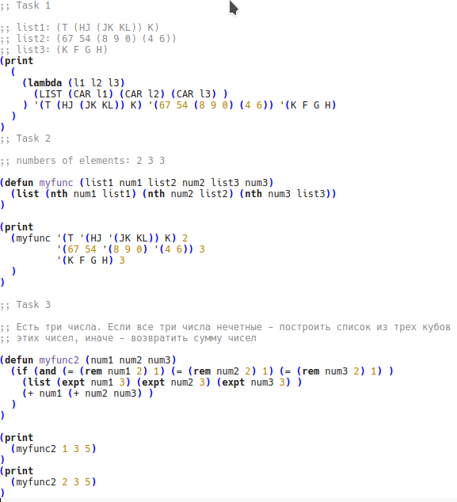￼

Выводы

В ходе лабораторной работы я:

− Получил навыки работы с интерпретатором Лиспа для выбранного диалекта.

− Изучил работу примитивных базовых функций списочного ассемблера.

− Изучил работу базовых функций из расширения набора примитивных функций и их сведение к примитивным базовым функциям.

− Ознакомился с описанием неименованных функций в Лиспе.

− Изучил приемы описания именованных функций через неименованные и с применением современной сокращенной нотации.